人机交互作业

SY2303526杨和鹭

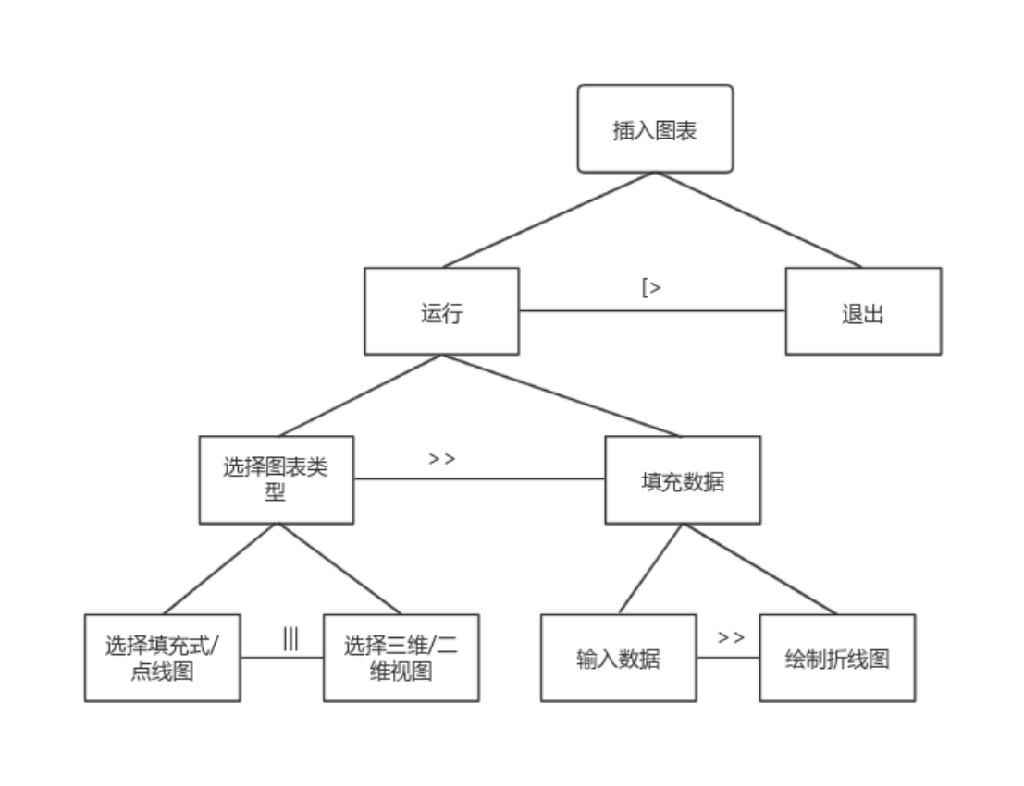

在设计图表时，我们需要运行，在其中先选择图表的具体类型，比如二维三维显示、填充样式等，再继续填入图表的各项数据，输入后输出曲线图，最后退出。